
信息安全技术实验报告
[非对称加密算法实验]
姓名： | 郑增灿
学号： | 216000909
课程名称： | 信息安全技术
所在学院： | 信息科学与工程学院
专业班级： | 21级阳明创新班
任课教师： | 严迪群

实验项目名称 | 非对称加密算法实验
一、实验目的与要求：

- 熟悉CrypTool的基本功能；
- 通过CrypTool的Wizard功能，完成RSA、DH加密算法的加解密过程。
- 明文需要包含自己的学号或姓名；
- 尝试用Graphical Editor实现RSA、DH的加解密。

二、实验环境：

Windows10系统
CrypTool 2.1软件
三、实验方法（原理、流程图）
3.1 RSA算法
1、原理
算法本身基于一个简单的数论知识：给出两个素数，很容易将它们相乘，然而给出它们的乘积，想得到这两个素数就显得尤为困难。如果能够解决大整数（比如几百位的整数）分解的快速方法，那么 RSA 算法将轻易被破解。
2、公钥和私钥的生成
RSA算法由两个密钥，即公钥和私钥组成。
1）准备两个非常大的素数p和q（转换成二进制后1024个二进制位或者更多，位数越多越难破解）；
2）利用字符串模拟计算大素数p和q 的乘积n=pq；
3）同样方法计算m=(p-1)(q-1),这里的m为n的欧拉函数；
4）找到一个数e(1<e<m)，满足gcd(m,e)=1(即e和m互素)；
5）计算e在模m域上的逆元d(满足ed mod m=1);
6）至此，公钥和私钥生成完毕：(n,e)为公钥，(n,d)为私钥;
3、RSA加密
对于明文x，用公钥(n,e)对x加密的过程，就是将x转换成数字(字符串的话取其ASCII码或者unicode值)，然后通过幂取模计算出y，其中y就是密文；
4、RSA解密
对于密文y，用私钥(n,d)对y进行解密的过程和加密类似，同样是计算幂取模：
3.2 Diffie-Hellman密钥交换
1、原理
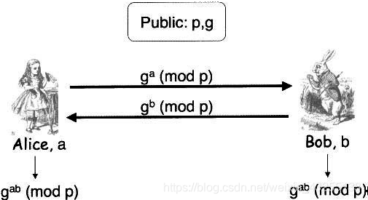
Alice与Bob使用Diffie-Hellman密钥交换的步骤如下:
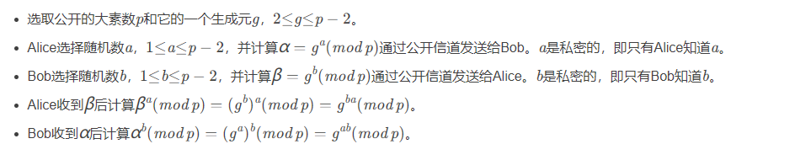
2、中间人攻击
如果在密钥交换过程中没有验证参与者的身份，则Diffie-Hellman密钥交换可能受到中间人攻击。
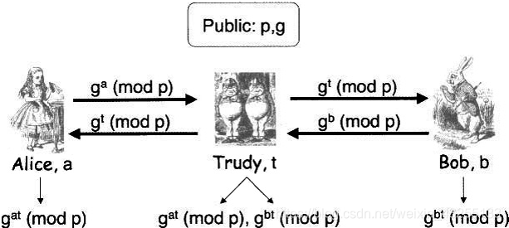
Alice和Bob进行密钥交换时，第三方Trudy进行中间人攻击的步骤如下：
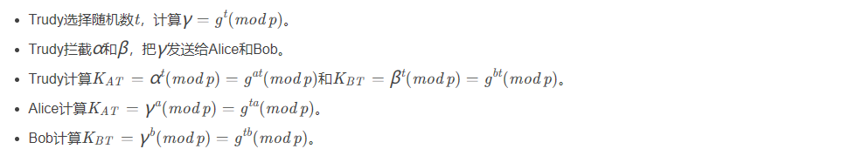
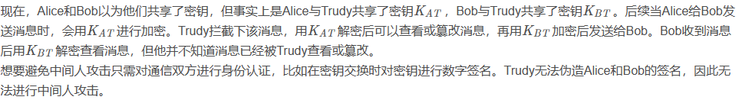
四、实验过程、步骤及内容
4.1 RSA算法模拟
一、首先我们拉出两个RSA组件分别用于加解密：

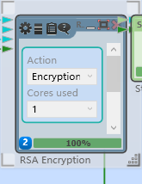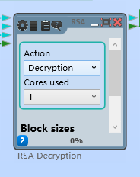
二、拉出密码生成器组件，用于生成公钥和私钥，将对应的公钥和私钥传递给对应的加密解密组件。
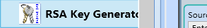
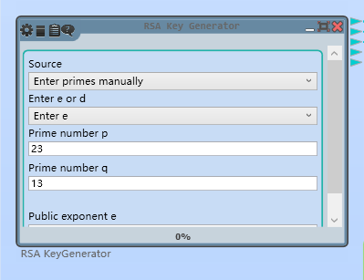
三、拉出输入文本组件，又因为RSA组件的输入为Byte类型的，所以我们需要再添加一个String Decode组件用于将输入的文本转化为ASCII码类型。
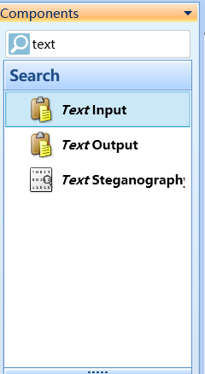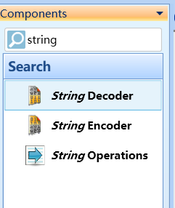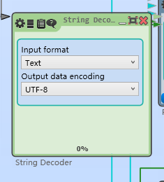
四、解密后要输出对应的字符串，我们引入Text Output组件。为了得到输出的字符串，我们又要将RSA输出后的数据进行编码，故还需引入String Encoder组件。
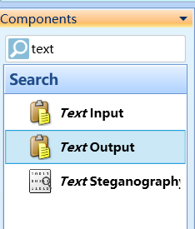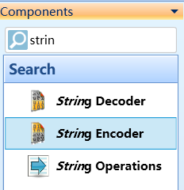
五、最终我们将上图所示组件进行组合连接，最终得到如下图形化界面：
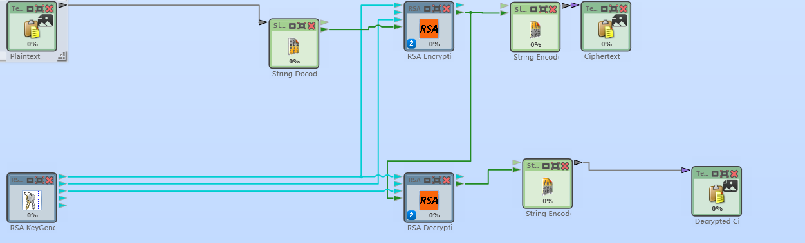
4.2 Diffie-Hellman密钥交换
一、首先使用Variable Load组件引入两个变量P和G分别作为公开的大素数和一个生成元；再使用Variable Srore组件将对应的数值输入这两个数中
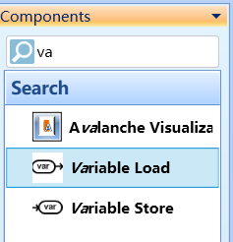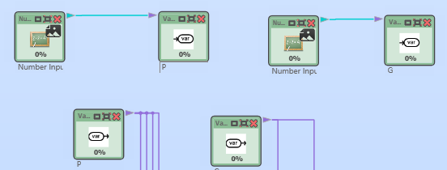
二、同理，我们完成私有密钥的定义和加载。
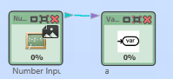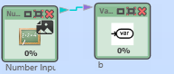
三、接下来进行计算，产生公钥，在这里我们要依赖Number Operation组件，并在该组件中选择我们所需要的公式。
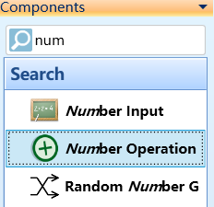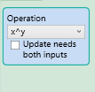
四、将产生的公钥分别存储，并传递给另外一方。
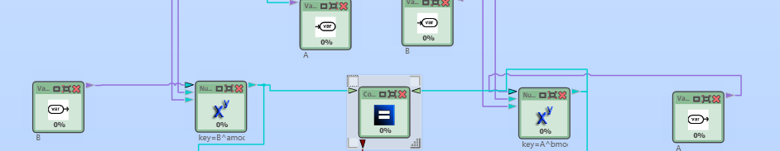
五、将得到的key进行对比，发现二者一致，算法通过实际检验。
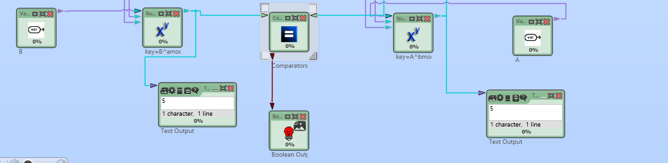
4.3 Diffie-Hellman密钥交换中间人攻击模拟
一、中间人攻击中一共存在三个角色，一个是交换密钥的通信双方，一个是进行中间人攻击的攻击者。所以我们将系统分为三个模块，分别记为Alice、Trudy和Bob。
二、三个人格子都有自己的私有密钥a,b,t；并且能够捕获公开的大素数p,生成元q。如此一来三个人都能按照公式生成自己的公钥A,B,T。而在传输信息的时候Trudy会截获Alice和Bob的公钥，并向他们发送自己的公钥。这样一来Alice和Bob就会认为他们依然接收到了对方的公钥，但是实际上他们接收到的是Trudy的公钥。这样一来经过DF算法的解密Trudy就能够分别产生与Alice和Bob通信的key值，这样一来就能够截取Alice和Bob的所有消息。
中间人攻击的示例图如下所示：
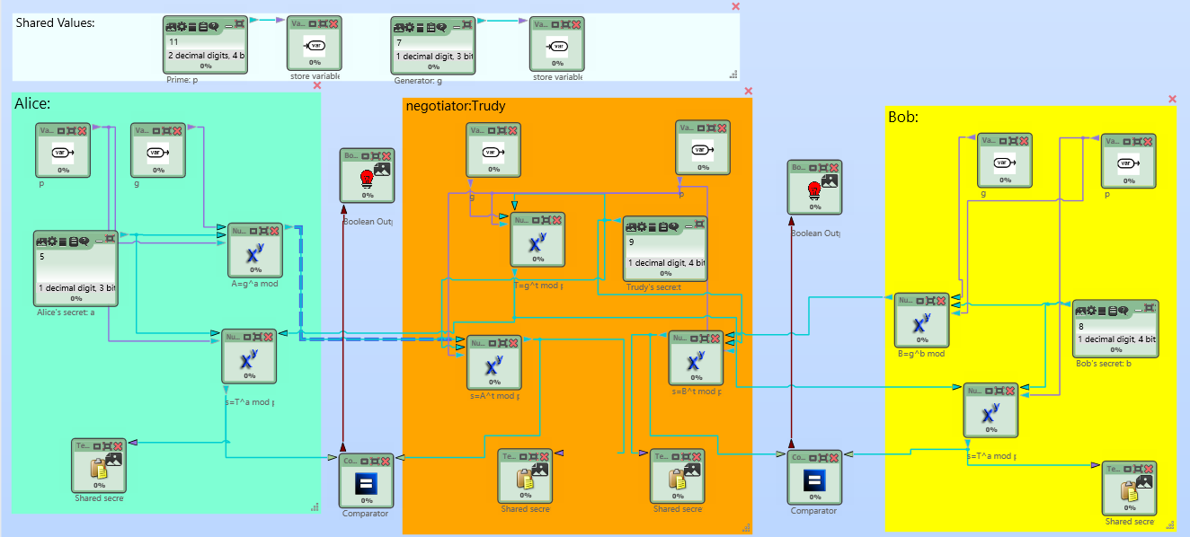
五、实验数据（现象）处理分析
5.1 RSA算法测试
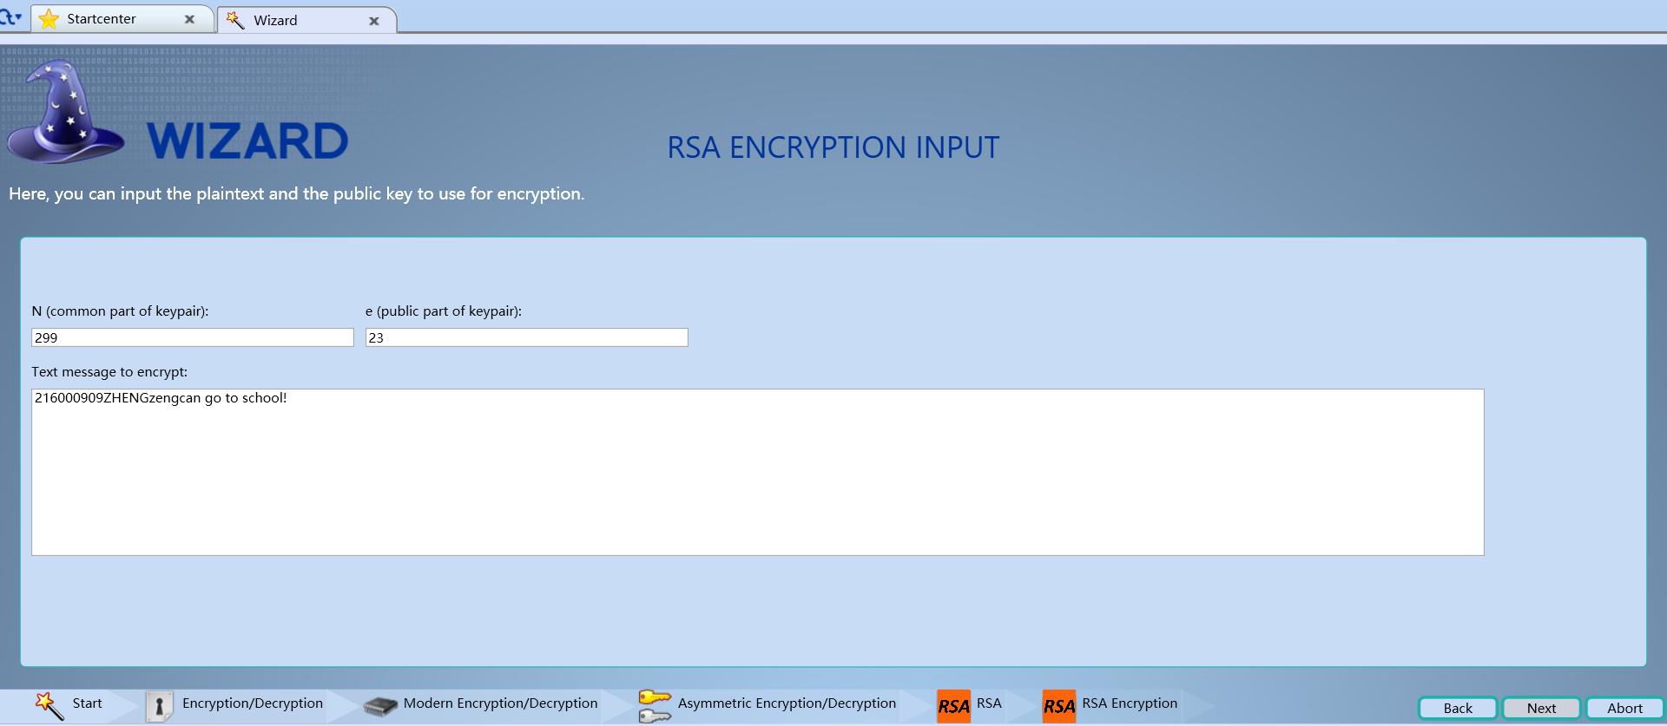
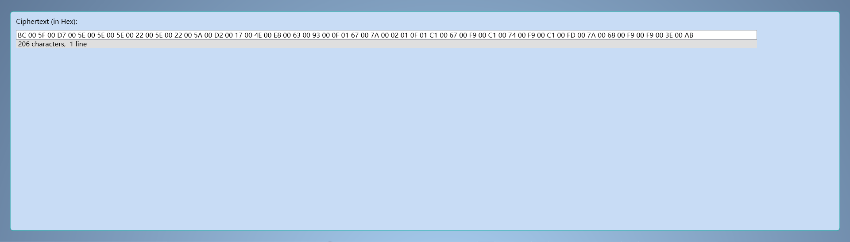
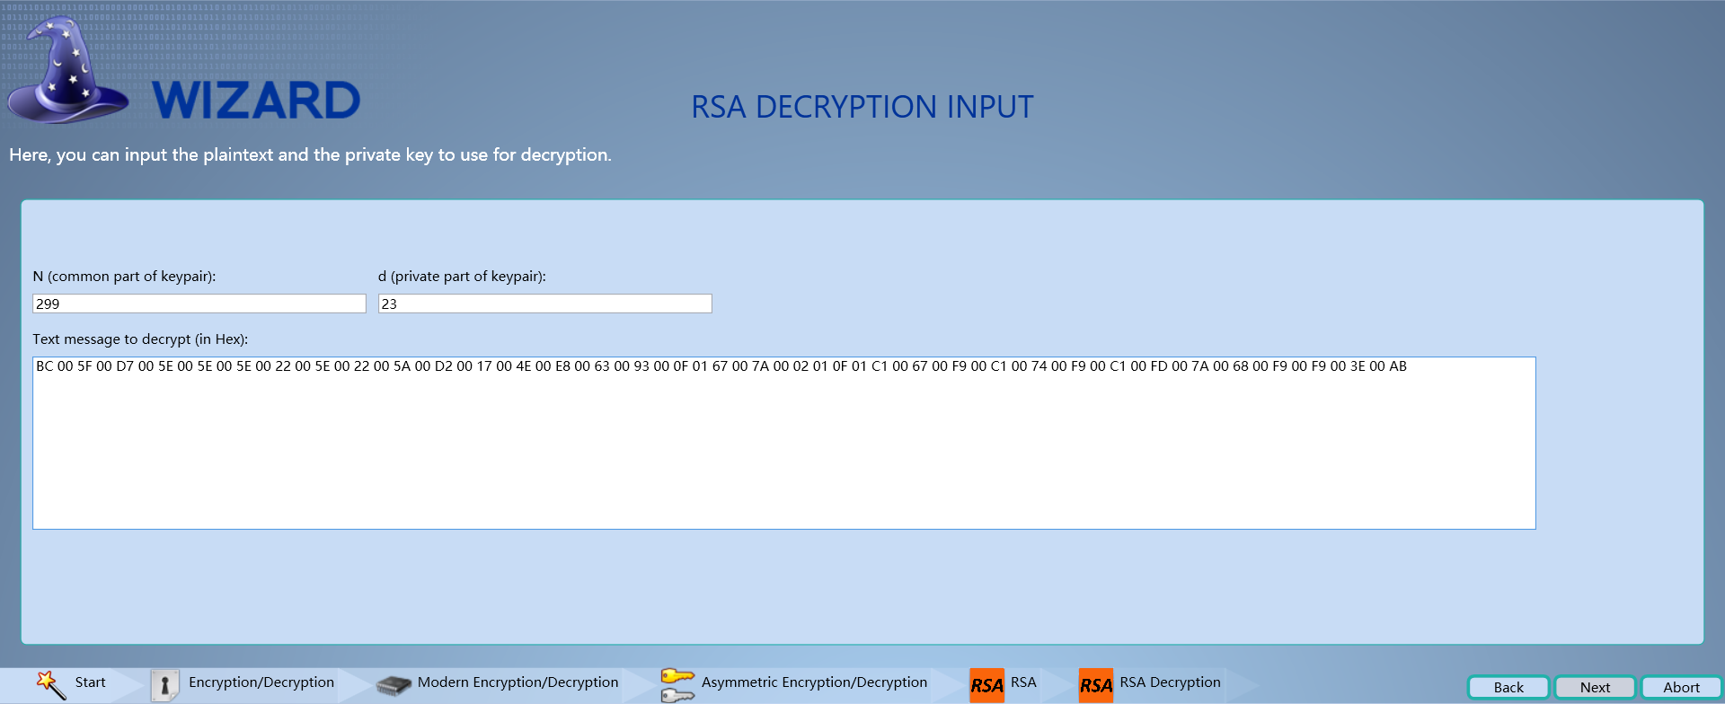
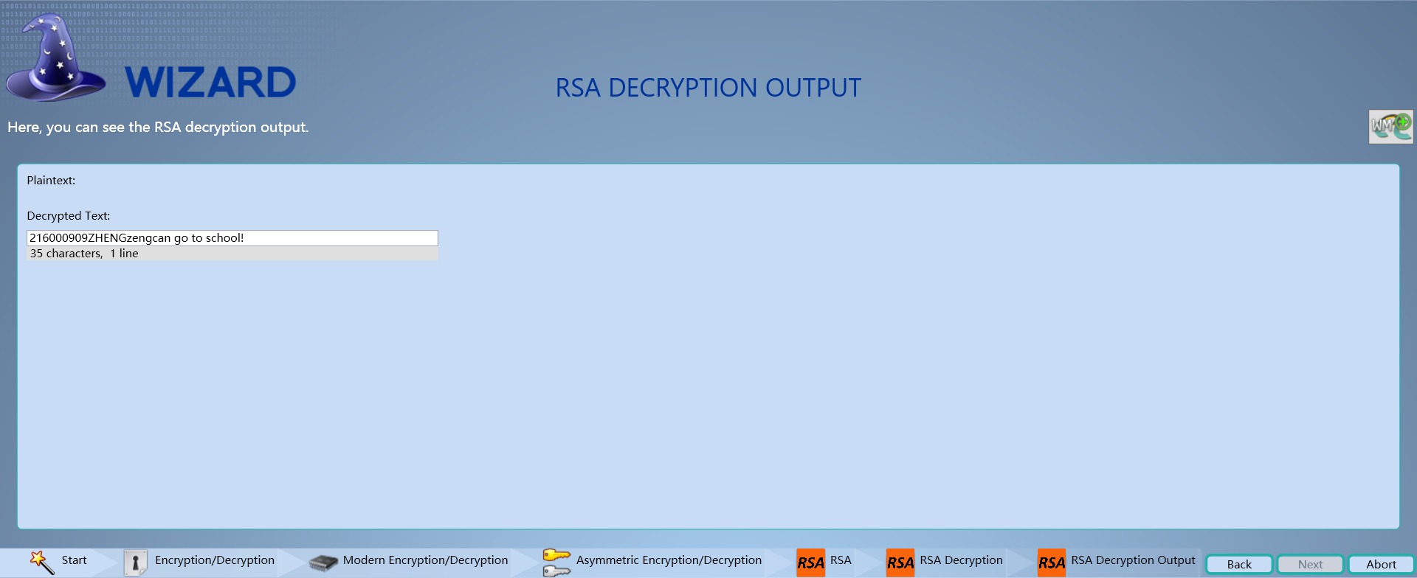
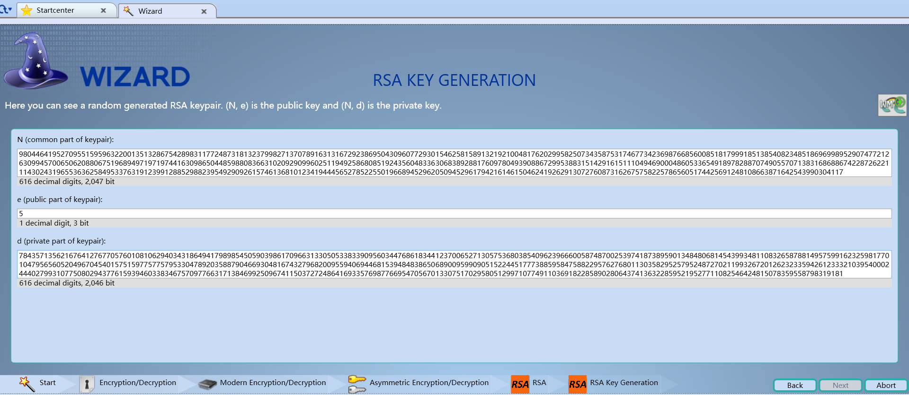
5.2 Graphical Editor实现RSA的加解密
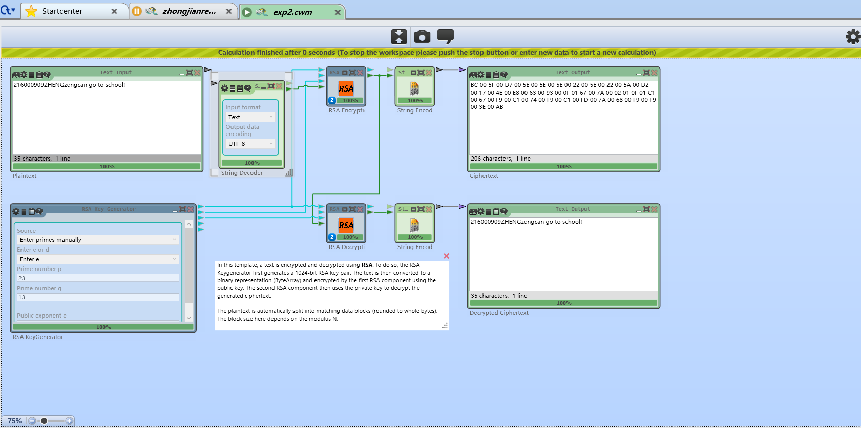
5.3 Graphical Editor实现DH的加解密
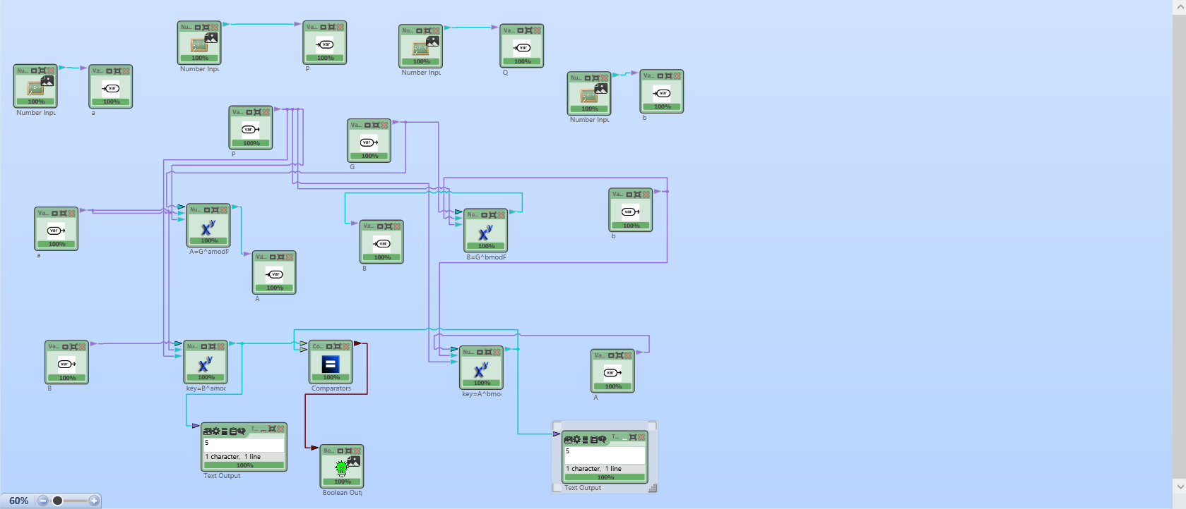
5.4 Graphical Editor实现DH的中间人攻击模拟
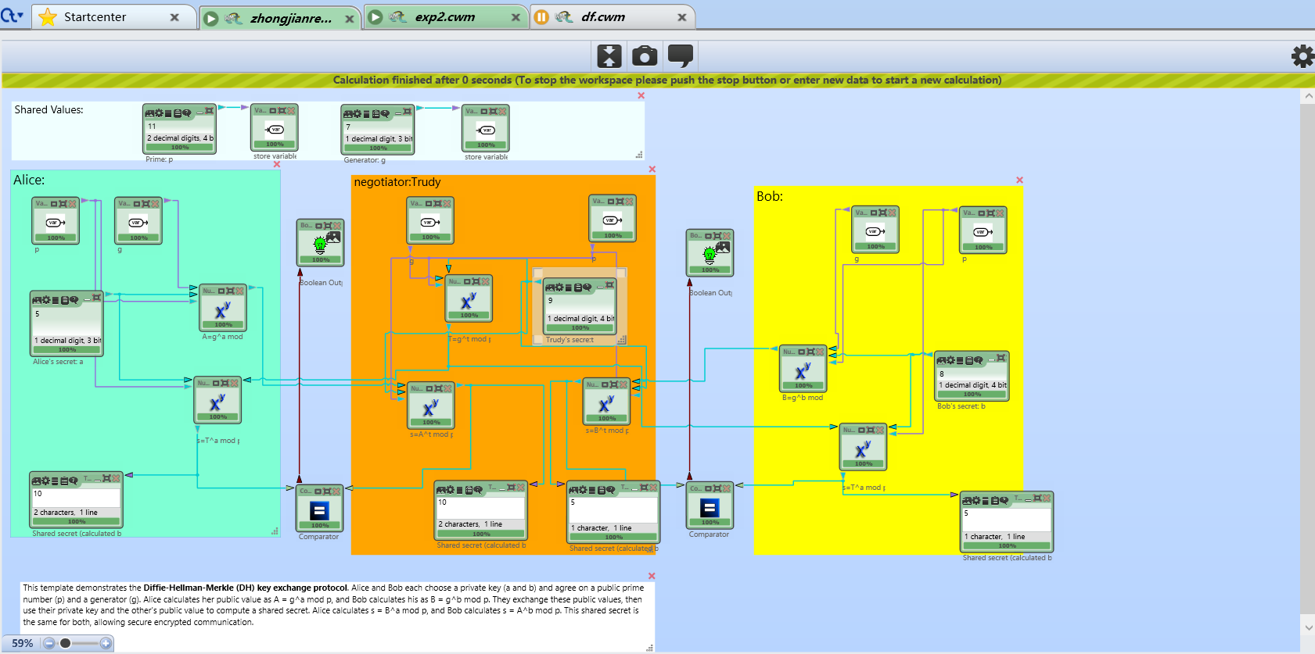
六、实验结论
6.1 RSA算法：
通过本次实验，我们成功地使用CrypTool 2.1软件模拟了RSA算法的加解密过程。实验中，我们首先生成了公钥和私钥，然后将明文（包含学号或姓名）进行加密，并使用私钥进行解密。实验结果表明，RSA算法能够有效地对信息进行加密和解密，验证了算法的正确性。此外，我们还尝试了Graphical Editor来实现RSA算法的加解密过程，这不仅加深了我们对RSA算法原理的理解，而且提高了我们对CrypTool软件操作的熟练度。

6.2 Diffie-Hellman密钥交换：
在Diffie-Hellman密钥交换实验中，我们模拟了Alice和Bob之间的密钥交换过程。通过使用CrypTool，我们设置了公开的大素数P和生成元G，并生成了各自的公钥和私钥。实验结果显示，当Alice和Bob正确执行算法时，他们能够生成相同的共享密钥，这证明了Diffie-Hellman密钥交换算法的有效性。

6.3 Diffie-Hellman中间人攻击模拟：
此外，我们还模拟了Diffie-Hellman密钥交换过程中的中间人攻击。实验中，我们引入了攻击者Trudy，她通过截获并篡改Alice和Bob的公钥，成功地与双方分别生成了通信密钥。这一模拟攻击成功演示了Diffie-Hellman密钥交换在没有身份验证机制时的脆弱性，强调了在实际应用中进行身份验证的重要性。

6.4 综合分析：
本次实验不仅加深了我们对非对称加密算法，特别是RSA和Diffie-Hellman算法的理解，而且通过模拟中间人攻击，我们认识到了在密钥交换过程中进行身份验证的必要性。实验中，CrypTool软件的强大功能和Graphical Editor的直观操作为我们提供了一个便捷的学习和研究平台。未来的工作中，我们可以探索如何将这些算法应用到更复杂的通信场景中，并考虑如何进一步提高加密系统的安全性
七、教师批阅意见：

成绩评定：

教师签字：
年 月 日
八、备注：

